台北市松山區民權國小六年九班科展說明書
讓可樂爆炸吧!

簡世傑
黃宜廷 許文瑄 顧珊


張萱苹 郝均妮
題目:讓可樂爆炸吧!
台北市松山區民權國小
類別:化學科

班別:6年9班
組別:第4組
組長:許文瑄(31號)
組員:顧珊(33號)
簡世傑(8號)
張萱苹(23號)
郝均妮(28號)
黃宜廷(26號)

壹.摘要:
這次的科展因為在電視上看到了把曼陀珠加進可樂會爆炸的節目，所以我們決定做可樂爆炸的題目。於是，我們做了把曼陀珠加入不同飲料中是否影響爆炸的威力、加入不同糖果到可樂中又是否影響爆炸威力…等的實驗。最後我們的到的結果是:曼陀珠加可樂噴的最高，跳跳糖的爆發時間最久，薄荷糖的持久時間最久。我們發現曼陀珠加可樂噴的最高，跳跳糖的爆發時間最久，口香糖的持久時間最久。我們發現曼陀珠加可樂噴的最高，曼陀珠的爆發時間最久，跳跳糖的持久時間最久。我們發現曼陀珠加可樂和跳跳糖加可樂噴的最高，跳跳糖的爆發時間最久，口香糖的持久時間最久。
貳.研究動機:
在暑假的某一天，我和全家一起看電視，突然轉到某某台正在做實驗，看了不久，他們又做了另外一個有趣的實驗，題目是:讓可樂爆炸，首先，他們用曼陀珠放進可樂裡，結果爆炸了!!真神奇呀!!所以我們大家才想做一次試試看，看結果是否跟他一樣有趣。
真希望可以成功，我們會努力的!!加油。
參.研究目的：
1. 不同的糖果是否會影響可樂爆炸威力的強弱？
2. 不同的糖果是否會影響雪碧爆炸威力的強弱？
3. 不同的糖果是否會影響蘋果西打爆炸威力的強弱？
4. 不同的糖果是否會影響沙士爆炸威力的強弱？
肆.實驗器材:
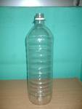寶特瓶 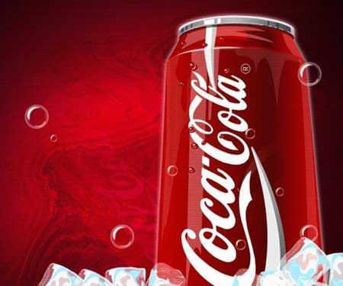 可樂 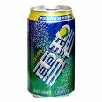雪碧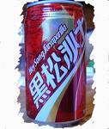沙士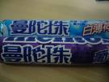曼陀珠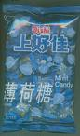薄荷糖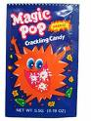跳跳糖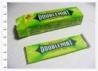口香糖
實驗一
目的:不同的糖果是否會影響可樂爆炸威力 的強弱？
步驟1:打開可樂
步驟2:將曼陀珠投入可樂中
步驟3:比較哪一種糖果的爆炸威力
目的:不同的糖果是否會影響可樂爆炸的威力？
結果:我們發現曼陀珠加可樂噴的最高，跳跳糖的 爆發時間最久，薄荷糖的持久時間最久。
圖表:
糖果種類 | 曼陀珠 | 口香糖 | 跳跳糖 | 薄荷糖
目的
時間(爆發) | 1 | 2 | 5 | 0
時間(持久) | 33 | 10 | 40 | 60
高度 | 3 | 1 | 2 | 0
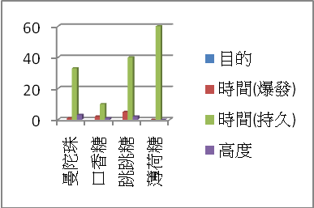
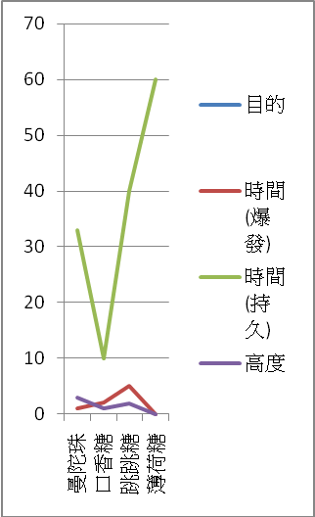
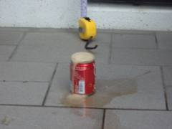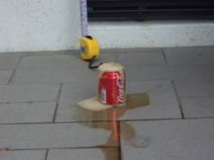
將曼陀珠加入可樂 可樂從瓶中湧出
實驗二
目的:不同的糖果是否會影響雪碧爆炸威力的強弱？
步驟1:打開雪碧
步驟2:將曼陀珠投入雪碧中
步驟3:比較哪一種糖果的爆炸威力
結果: 我們發現曼陀珠加可樂噴的最高，跳跳糖的爆發時間最久，口香糖的持久時間最久。
圖表: 不同的糖果是否會影響雪碧爆炸的威力？

糖果種類  目的 | 曼陀珠 | 口香糖 | 跳跳糖 | 薄荷糖
時間(爆發) | 2 | 2 | 3 | 1
時間(持久) | 15 | 18 | 5 | 11
高度 | 2 | 1 | 1 | 0.5

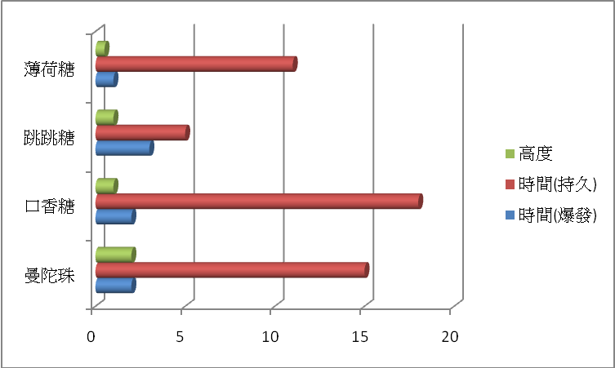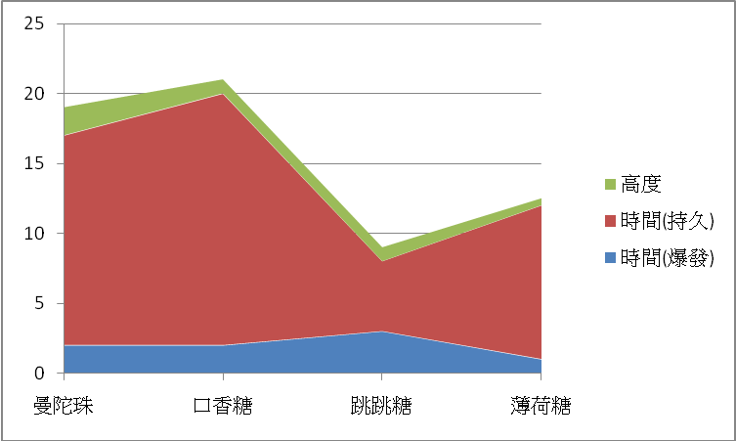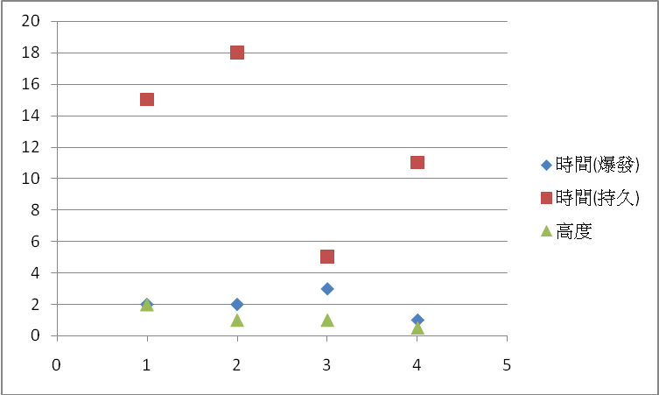
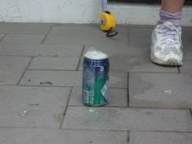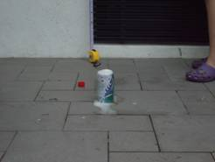
將薄荷糖放入雪碧中
實驗三
目的:不同的糖果是否會影響蘋果西打爆炸威力的強弱？
步驟1:打開蘋果西打
步驟2:將曼陀珠投入蘋果西打中
步驟3:比較哪一種糖果的爆炸威力
結果: 我們發現曼陀珠加可樂噴的最高，曼陀珠的爆發時間最久，跳跳糖的持久時間最久。
圖表: 不同的糖果是否會影響蘋果西打爆炸的威力？
糖果種類  目的 | 曼陀珠 | 口香糖 | 跳跳糖 | 薄荷糖
時間(爆發) | 2 | 0 | 1 | 0
時間(持久) | 20 | 0 | 21 | 18
高度 | 3 | 0 | 0 | 0
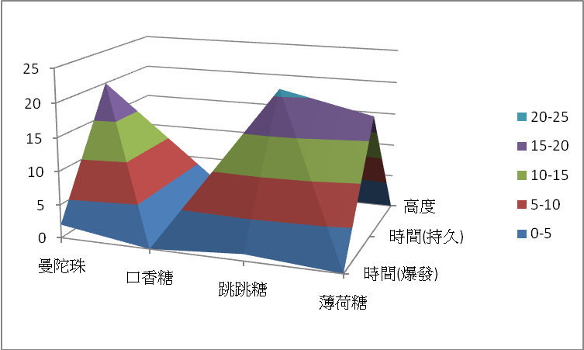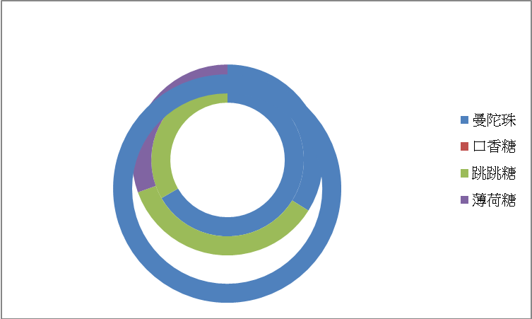
*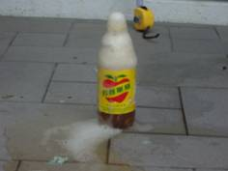 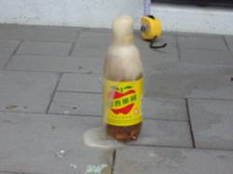
將口香糖放入蘋果西打中
實驗四
目的:不同的糖果是否會影響沙士爆炸威力 的強弱？
步驟1:打開沙士
步驟2:將曼陀珠投入沙士中
步驟3:比較哪一種糖果的爆炸威力
圖表:不同的糖果是否影響沙士爆炸的威力?
結果: 我們發現曼陀珠加可樂和跳跳糖加可樂噴的最高，跳跳糖的爆發時間最久，口香糖的持久時間最久。
糖果種類  目的 | 曼陀珠 | 口香糖 | 跳跳糖 | 薄荷糖
時間(爆發) | 2 | 3 | 5 | 2
時間(持久) | 31 | 40 | 10 | 15
高度 | 1 | 0.5 | 1 | 0.2
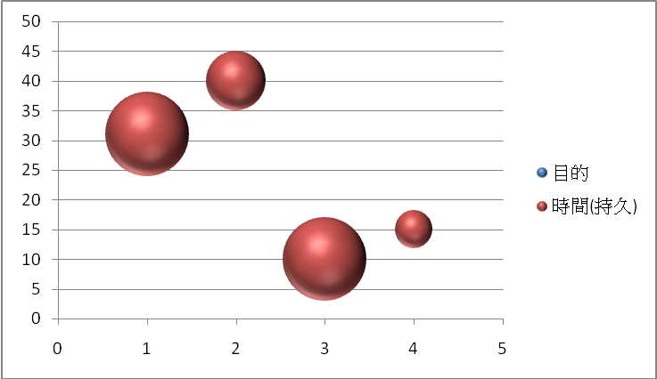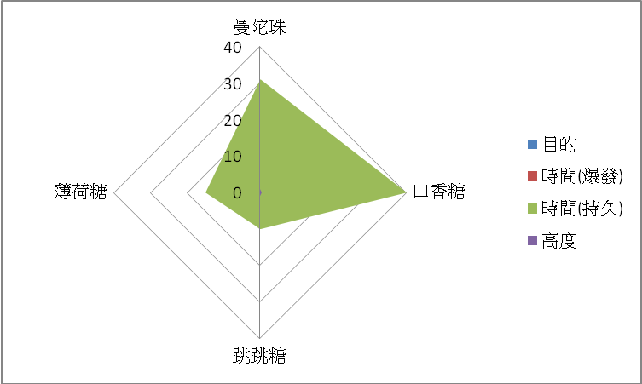
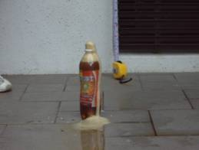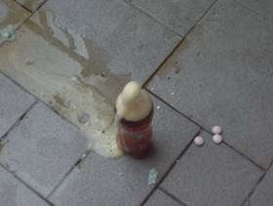
將跳跳糖加入沙士中
伍.討論:
問題1:組員無法配合時間做實驗。
解決方式:請大部分的同學來做。
問題2:某組員沒有積極參予實驗。
解決方式:請他幫忙記錄一些重點。
問題3:組員買錯材料或是忘了買。
解決方式:臨時到便利商店購買。
陸.結論:
目的1: 不同的糖果是否會影響可樂爆炸威力的強弱？
結果:我們發現曼陀珠加可樂噴的最高，跳跳糖的 爆發時間最久，薄荷糖的持久時間最久。
目的2:不同的糖果是否會影響雪碧爆炸威力強？
結果: 我們發現曼陀珠加可樂噴的最高，跳跳糖的爆發時間最久，口香糖的持久時間最久。
目的3: 不同的糖果是否會影響蘋果西打爆炸威力的強弱？
結果: 我們發現曼陀珠加可樂噴的最高，曼陀珠的爆發時間最久，跳跳糖的持久時間最久。
目的4: 不同的糖果是否會影響沙士爆炸威力的強
弱？
結果: 我們發現曼陀珠加可樂和跳跳糖加可樂噴的最高，跳跳糖的爆發時間最久，口香糖的持久時間最久。
柒.參考資料:
參考資料網址:
1.http://163.21.28.7/93new/group/equipe/content/paper970303.htm
2.http://www.google.com.tw/search?hl=zh-TW&q=%E6%9B%BC%E9%99%80%E7%8F%A0%2B%E5%8F%AF%E6%A8%82\%E7%A7%91%E5%B1%95%E5%A0%B1%E5%91%8A&btnG=%E6%90%9C%E5%B0%8B&meta=&aq=f&oq=
3.http://www.wretch.cc/blog/masm1158/21653385

